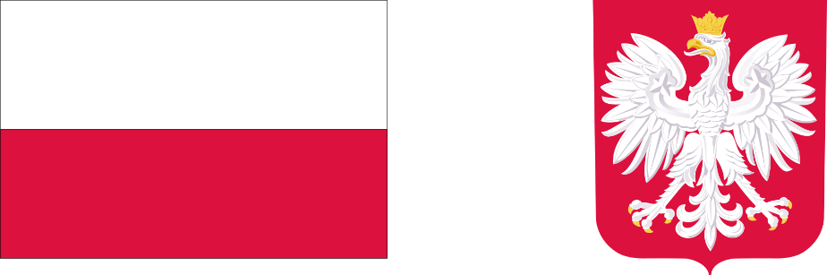

W dniu 06.03.2026 r. została zawarta umowa pomiędzy Wojewodą Łódzkim a Gminą Rzgów o udzielenie dotacji celowej z budżetu państwa na dofinansowanie zadania własnego gminy w ramach Programu „Posiłek w szkole i w domu”. Gmina Rzgów na realizację zadania w 2026 r. pozyskała środki finansowe w wysokości 59 868,00 zł.
Przedmiotem umowy jest dofinansowanie zadania własnego JST polegającego na zapewnieniu posiłku dzieciom, uczniom i młodzieży oraz objęcie pomocą osób dorosłych, zwłaszcza osób starszych, chorych lub niepełnosprawnych i samotnych w ramach wieloletniego rządowego programu „Posiłek w szkole i w domu” na lata 2024-2028.
Głównym celem Programu jest udzielenie pomocy w formie posiłku, świadczenia pieniężnego w postaci zasiłku celowego na zakup posiłku lub żywności lub świadczenia rzeczowego w postaci produktów żywnościowych.
Dofinansowanie z budżetu państwa: kwota 59 868,00 zł
Całkowita wartość zadania: kwota 74 835,00 zł

